Лабораторная работа №3

**Лабораторная работа № 3**

**Исследование характеристик двигателя постоянного тока с широтно-импульсным регулированием**

***Цель лабораторной работы:*** изучение особенностей функционирования широтно-импульсного преобразователя, механических характеристик и переходных процессов двигателя постоянного тока с независимым возбуждением при импульсном регулировании частоты вращения.

***Задачи лабораторной работы:***

* исследование характеристик широтно-импульсного преобразователя;
* изучение характера переходных процессов в двигателе постоянного тока (ДПТ) с независимым возбуждением при широтно-импульсном регулировании;
* определение механической характеристики ДПТ при широтно-импульсном регулировании напряжения, подаваемого на якорную цепь двигателя;

***Порядок выполнения лабораторной работы***

1. Запустите *Matlab* и откройте окно для создания модели *Simulink*. Используйте открывшееся пустое окно, обозначенное *untitled*, как заготовку для создания новой модели. Присвойте имя программной модели и сохраните ее в памяти компьютера в каталоге, указанном преподавателем.
2. Соберите представленную на рис.1 схему моделирования процесса широтно-импульсного регулирования тока в якорной цепи двигателя постоянного тока при неподвижном вале двигателя. Для этого воспользуйтесь моделью широтно-импульсного преобразователя - PWM.mdl, находящейся в папке, указанной преподавателем.

Лабораторная работа №3

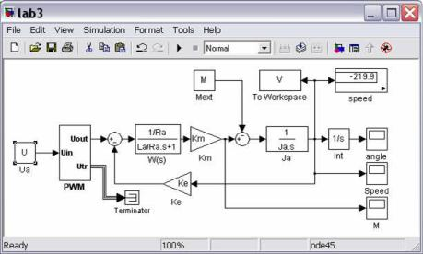

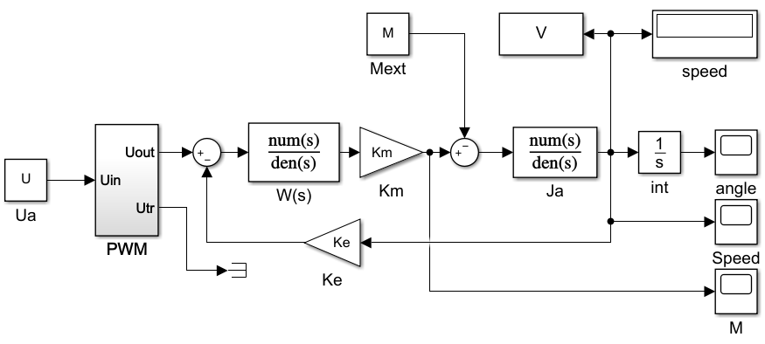

Рис.1

На рис.2 показана структура субмодели широтно-импульсного преобразователя - PWM.mdl.

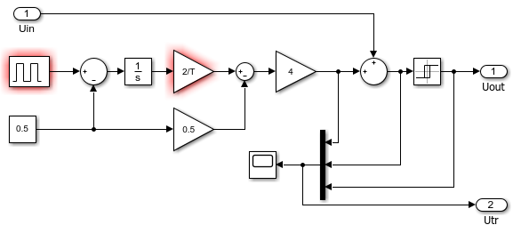

Рис.2

Лабораторная работа №3

Для правильной работы субмодели PWM необходимо задать период опорной частоты T,s и амплитуду импульсов напряжения подаваемого на якорь ДПТ - Umax,V. Это удобно сделать на рабочем пространстве, задав значения переменных, например:

T=0.001;

Umax=24;

1. Задайте значение периода следования прямоугольных импульсов генератора, соответствующее частоте ШИМ, равной 1kHz.

Входное воздействие *Uin* влияет на среднее значение выходного напряжения. В свою очередь, оно влияет на средний ток якоря.

Диапазон изменения входного напряжения -1V÷1V .

* качестве примера использована модель якорной цепи ДПТ в виде апериодического звена с коэффициентом передачи, равным 1, что соответствует *R*я=1Ω, и с электромагнитной постоянной времени, *T*э=2ms.

1. Исследуйте процессы, в моделируемой системе при *T*=0.001, *Umax*=4V и *Uin*=0.5V.

С учетом скорости протекающих процессов время моделирования следует задавать 0,02с.

1. Зафиксируйте и объясните характер сигналов на выходе ШИП, тока якоря и пилообразного напряжения.
2. Проведите серию экспериментов, задавая частоту ШИМ, равной 0,5 1, 2, 5, 10 и 20кHz. Постройте график влияния частоты ШИМ на величину пульсаций тока якоря.
3. Постройте статическую характеристику ШИП при частоте ШИМ 1кГц и *Umax*=24V, как отношение среднего значения выходного напряжения преобразователя к входному воздействию *Uin*. Определите коэффициент передачи ШИП:



|  |  |  |  |  |  |  |  |
| --- | --- | --- | --- | --- | --- | --- | --- |
| ***U*вх** | **-1,5** | **-1** | **-0,5** | **0** | **0,5** | **1** | **1,5** |

***ia,*уст**

***U*вых**

*Примечание:* Поскольку якорная цепь фильтрует высокочастотные составляющихвыходного напряжения, удобно измерять не выходное напряжение, а установившееся значение тока якоря.

1. Определите зависимость относительной длительности импульсов выходного напряжения **γ** от величины входного сигнала *Uin*. Постройте характеристику ШИП как зависимость среднего значения выходного напряжения от параметра **γ**. Сравните полученные характеристики.



|  |  |  |  |  |  |  |  |
| --- | --- | --- | --- | --- | --- | --- | --- |
| ***U*вх** | **-1,5** | **-1** | **-0,5** | **0** | **0,5** | **1** | **1,5** |

**γ**

Лабораторная работа №3

1. Соберите модель ДПТ с ШИП, представленную на рис.3. Используйте для этого модель ДПТ, полученную при выполнении лабораторной работы №2.

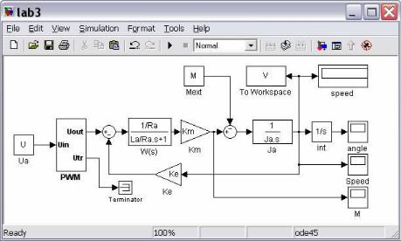

Рис. 3

Введите в окне ***Command Window*** значения параметров ДПТ для ВАШЕГО ВАРИАНТА в соответствии с табл.1.

clear % Очистка Workspase

Ra=4.0; % Активное сопротивление обмотки якоря

La=0.004; % Индуктивность обмотки якоря

Ja=0.00002; % Момент инерции ротора

Km=0.057; % Коментный коэффициент двигателя

Ke=0.057; % Коэффициент противоЭДС

Unom=24; % Номинальное напряжение двигателя

Umax=Unom; % Напряжение источника энергии

Таблица 1



|  |  |  |  |  |  |  |  |
| --- | --- | --- | --- | --- | --- | --- | --- |
| ***Двигатель*** | ***Uном*** | ***n ном*** | ***Iном*** | ***Rя,*** | ***Тэ*** | ***Jдв,*** | ***kе,*** |
|  | В | об/мин | A | Ом | мс | кгм2 | Вс/рад |
| **ДПР62Н1-02** | 27 | 6000 | 0,72 | 4 | 1 | 3,60*10-6 | 0,043 |
| **ДПР72Н1-07** | 12 | 4500 | 2,20 | 0,56 | 0,65 | 7,80*10-6 | 0,025 |
| **ПЯ250Ф** | 36 | 3000 | 9,50 | 1 | 1 | 2,92*10-4 | 0,115 |
| **ДПУ200** | 92 | 3000 | 7,40 | 1,53 | 1,1 | 7,80*10-4 | 0,293 |
| **ДП40-50-4-24-Р10-Д41** | 24 | 4000 | 2,30 | 1,6 | 1 | 1,25*10-5 | 0,043 |
| **ДП50-60-4-24-Р10-Д41** | 24 | 4000 | 5,30 | 0,28 | 1,5 | 6,08*10-5 | 0,043 |

Лабораторная работа №3

1. Проведите исследование характера изменения угловой скорости вала двигателя и тока якоря при частоте ШИМ 1кГц, входном воздействии, равном 0,5V, и нулевом значении момента внешних сил. Зафиксируйте и объясните результаты.

Время моделирования выбирается таким, чтобы успел завершиться процесс набора скорости.

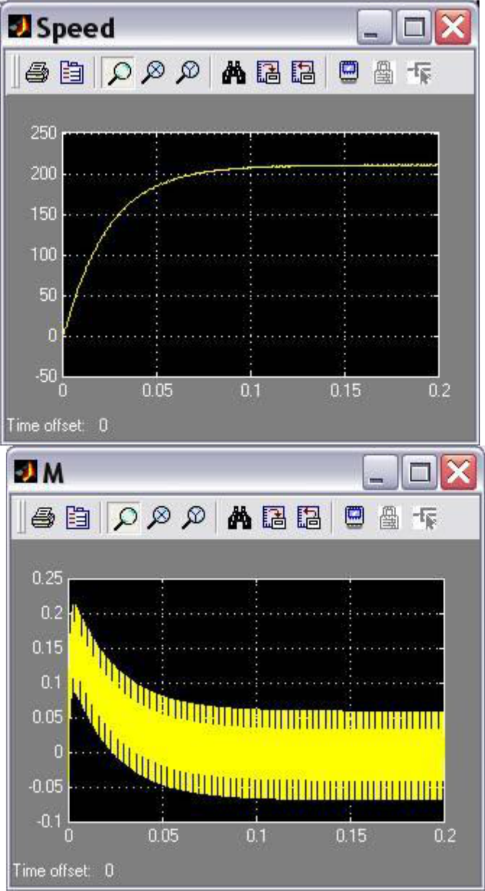

Лабораторная работа №3

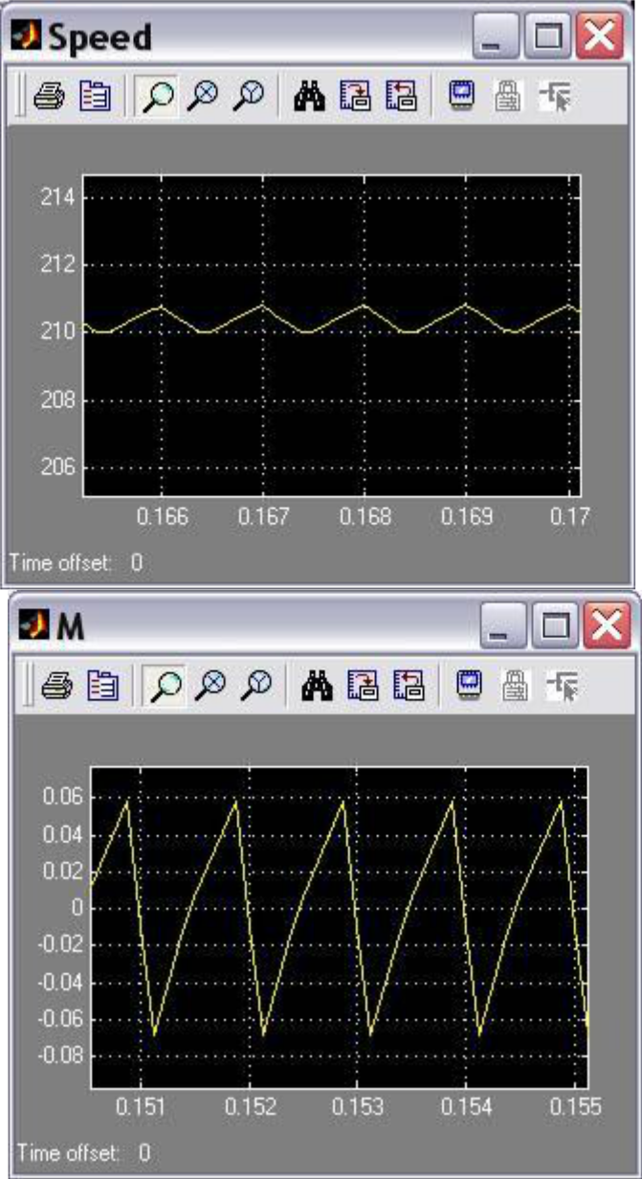

1. Определите по полученным графикам и зафиксируйте в отчете время переходного процесса *Т*пп и среднее значение установившейся скорости двигателя, амплитуду пульсаций скорости и момента, величину перерегулирования σ. Сопоставьте установившееся среднее значение скорости вала двигателя со значением, которое ожидается на основании теоретических положений.
2. Определите экспериментально, как влияет нагрузочный момент на величину пульсаций скорости и момента при *Umax*=*Unom* *, Uвх=1.*

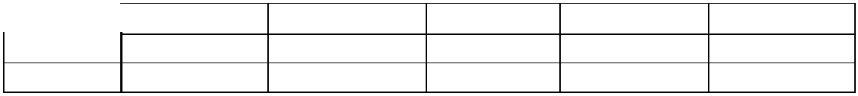

|  |  |  |  |  |  |
| --- | --- | --- | --- | --- | --- |
| ***M*** | ***0*** | ***0.25M*п** | ***0.5M*п** | ***0,75M*п** | ***M*п** |

**Δω(∞)**

**M(∞)**

1. Определите механическую и регулировочную характеристики ДПТ при широтно-импульсном регулировании частоты вращения вала двигателя. Для этого проведите

Лабораторная работа №3

серию вычислительных экспериментов при частоте ШИМ 1кГц, при следующих комбинациях значений *U*вх и *М*вн :



**-1.25** **-1** **-0.75** **-0.5** **-0.25** **0** **0.25** **0.5** **0.75** **1** **1.25**

**-1,5*M*п**

***-M*п**

**-0,5*M*п**  **0**

**0,5*M*п**

***M*п**

**1,5M*п***

где *М*п - расчетное значение пускового момента двигателя.

Для этого можно воспользоваться программой, подставив параметры для ВАШЕГО ВАРИАНТА:

clear % Очистка Workspase

T=0.001 % Период ШИМ

Ra=4.0; % Активное сопротивление обмотки якоря

La=0.004; % Индуктивность обмотки якоря

Ja=0.00002; % Момент инерции ротора

Km=0.057; % Моментный коэффициент двигателя

Ke=0.057; % Коэффициент противоЭДС

Unom=24; % Номинальное напряжение двигателя

Umax=Unom; % Напряжение источника энергии

Mnom=0.35; % Номинальный момент двигателя

Nu=11; % Число точек *Uin*, нечетное

Nm=5; % Число точек *M*вн, нечетное

* Выполнение расчетов

for j=1:Nu, % Цикл изменения Uя

j1=j-(Nu+1)/2;

U=1.25*2*j1/(Nu-1); U1(j)=U;

for i=1:Nm, % Цикл изменения Mвн

i1=i-(Nm+1)/2;

M=Mnom*2*i1/(Nm-1); M1(i)=M;

sim('lab3.mdl',0.20),

n=size(V); % Размерность вектора Au(j,i)=V(n(1)), % Заполнение массива Am(i,j)=V(n(1)), % Заполнение массива

end

end

* Вывод графика "Семейство регулировочных характеристик" figure(1); set(1,'Name','Семейство регулировочных характеристик'); plot (U1,Au); GRID;

title ('Семейство регулировочных характеристик') Xlabel('Управляющее напряжение, V') Ylabel('Установившаяся скорость вращения, 1/s') legend('Mext=','Mext=','Mext=0','Mext=','Mext=')

Лабораторная работа №3

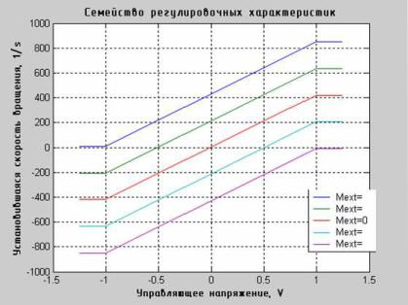

* Вывод графика "Семейство нагрузочных характеристик" figure(2); set(2,'Name','Семейство нагрузочных характеристик'); plot (M1,Am); GRID;

title ('Семейство нагрузочных характеристик') Xlabel('Внешний момент, Nm') Ylabel('Установившаяся скорость вращения, 1/s') legend('Ua=','Ua=','Ua=','Ua=','Ua=','Ua=0','Ua=','Ua=','Ua=','Ua=','Ua=')

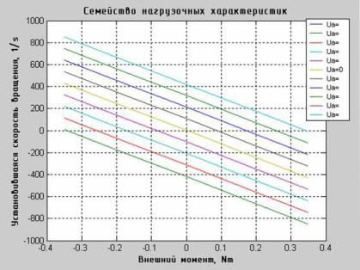

Лабораторная работа №3

1. Сделайте выводы по результатам построения механической и регулировочной характеристик ДПТ при импульсном регулировании.
2. Оформите отчет, в который включите схемы моделирования, исходные данные, все полученные числовые оценки, графики процессов и выводы по результатам проведенной лабораторной работы. Объясните работу модели ШИП.